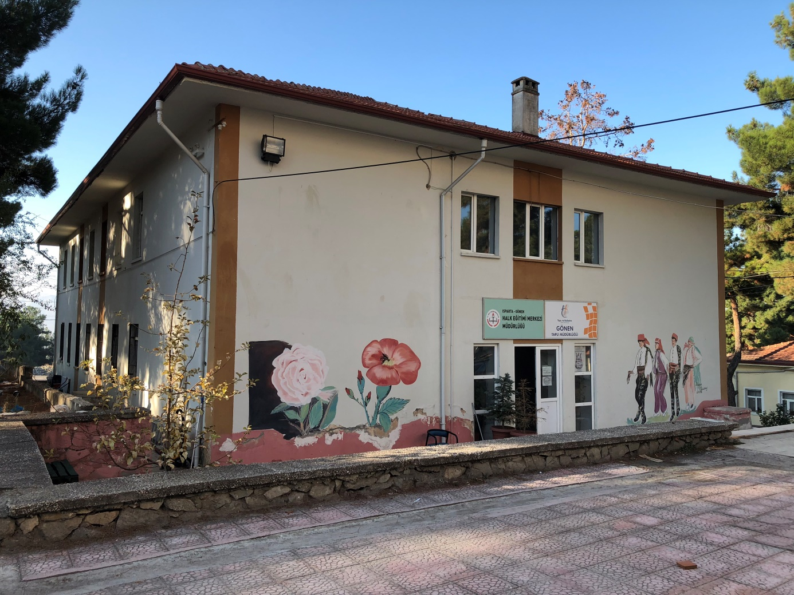

GÖNEN HALK EĞİTİMİ MERKEZİ
2019-2020 EĞİTİM-ÖĞRETİM YILI BRİFİNG DOSYASI

1.KURUM BİLGİLERİ
KURUM ADI : GÖNEN HALK EĞİTİMİ MERKEZİ
KURUM KODU : 269777
ADRES :Gölet Evleri Mahallesi İdare Sokak No:2 Gönen/ISPARTA
WEB ADRESİ : http://ispartagonenhalkegitim.meb.k12.tr
E-MAİL ADRESİ : 269777@meb.k12.tr
TELEFON : 0246 281 25 74
FAX : 0246 281 25 71
BİNA SAYISI : 1
DERSLİK SAYISI : 0
HİZMETE GİRİŞ YILI : 1992
ATÖLYE/İŞLİK SAYISI : 5
BT SINIFI : 1
LABARATUAR : 0
SPOR SALONU : 0
YEMEKHANE : 0
KONFERANS SALONU : 0
KÜTÜPHANE : 0
ISINMA ŞEKLİ : Kalorifer (Kömür)

2.ARSA BİLGİLERİ
BİNA YÜZÖLÇÜMÜ (m²) : 360 (İki Kat:720)
BAHÇE YÜZÖLÇÜMÜ(m²): 705
BİNANIN MÜLKİYETİ : Gönen Fen Lisesi

3.İDARİ KADRO
KURUM MÜDÜRÜ : Hakan SUSAM
Cep Telefonu: 0505 403 70 60 e-posta: hakansusam@hotmail.com
Kurumda Göreve Başlama Tarihi: 18.07.2016
MÜDÜR YARDIMCILARI : Ayşe ÖZTÜRK
Cep Telefonu: 0553 532 37 93 e-posta: a.celimli@hotmail.com
Kurumda Göreve Başlama Tarihi: 23.09.2016
4.KURUM HAKKINDA
İlçemiz Halk Eğitim Merkezi Müdürlüğü; ilk olarak, Gönen Kasabasının ilçe oluşu ile birlikte Gönen İlköğretim Okulunun Okul Koruma Derneğine ait lojman binasında 1992 yılında hizmete başlamıştır.
2000 yılında Süleyman Demirel İlköğretim Okulunun yeni binasında hizmete başlaması ile birlikte eski ortaokul olarak kullanılan bina Valilik oluru ve Bakanlık onayı ile ilçemiz halk eğitim merkezi müdürlüğüne tahsis edilmiştir. Bakanlığımız Çıraklık ve Yaygın Eğitim Genel Müdürlüğünden gelen ödenekle tamir, bakım ve düzenlemesi yapılarak Halk Eğitim Merkezi olarak kullanılmaya başlanmıştır.
Kaymakamlık binasının yıkılması ile binamıza kaymakamlık bünyesinde bulunan kurumlar gelmiş olup; kurumumuz geçici süre ile Gönen Fen Lisesinin eski yatakhanesine taşınmıştır. Binamız 5 atölye, bilgisayar laboratuarı, 1 çok amaçlı salon ile hizmete devam etmektedir.
MİSYON:
- Milli eğitim temel kanununda yer alan genel ve özel amaçlara uygun olarak;
- Sağlam karakterli, dürüst, kuvvetli bir vatan ve millet sevgisi olan,
- İnsani, milli ve ahlaki değerlerle donanmış,
- Ülkesine yararlı, okuyan, inceleyen, araştıran,
- Milli ve evrensel değerleri tanıyan, benimseyen, araştırmacı, sorgulayıcı, kendi ayakları üzerinde durabilen,
- Kendi düşüncelerini savunurken başkalarının düşünce ve haklarına saygı gösteren,
- Görev ve sorumluluklarının bilincinde olan kursiyerler yetiştirmek.
VİZYON:
Kurum paydaşlarımızın (yöneticilerimiz, öğretmenlerimiz, kursiyerlerimiz ve velilerimiz) güçleriyle en kısa zamanda her türlü kursu açabilen, sosyal etkinliklerle adından söz ettiren; Avrupa Birliği normlarına eşdeğer eğitim veren güçlü bir eğitim kurumu yapmaktır.
DEĞERLER ve HEDEFLER:
1. Genellik ve eşitlik,
2. Atatürk İnkılâp ve İlkeleri ve Atatürk Milliyetçiliği,
3. Planlılık
4. Demokrasi Eğitimi,
5. Ferdin ve toplumun ihtiyaçları
6. Laiklik,
7. Yöneltme,
8. Bilimsellik,
9. Eğitim Hakkı,
10. Karma Eğitim,
11. Fırsat ve İmkan Eşitliği,
12.Kurum ve ailenin işbirliği,
13. Süreklilik
14.Her yerde Eğitim

5.PERSONEL DURUMU
KURUM MÜDÜRÜ : 1
MÜDÜR YARDIMCISI : 1
ÖĞRETMEN : 3
KADROLU USTAÖĞRETİCİ : -
ÜCRETLİ USTA ÖĞRETİCİ: 6
V.H.K.İ : -
MEMUR : -
ŞOFÖR : -
HİZMETLİ : 1

6.KURUMUN BAŞARILARI-ALINAN ÖDÜLLER
Fen Lisesi Güreş Takımı İl Şampiyonluğu
Zeka Oyunları Takımı İl İkincisi

7.2018-2019 EĞİTİM-ÖĞRETİM YILI ÖĞRENCİ SAYILARI
AÇIK ORTAOKUL KAYITLI ÖĞRENCİ SAYISI : 2
AÇIK ORTAOKUL AKTİF ÖĞRENCİ SAYISI : 1
AÇIK LİSE KAYITLI ÖĞRENCİ SAYISI : 92
AÇIK LİSE AKTİF ÖĞRENCİ SAYISI : 30
MEB DESTEKLEME VE YETİŞTİRME KURSLARI ÖĞRENCİ SAYISI : 0

8. 2019-2020 EĞİTİM-ÖĞRETİM YILINDA AÇILAN KURSLAR

KURS TÜRÜ | AÇILAN KURS | KURSA KAYITLI KURSİYER |  |  | SERTİFİKA ALAN KURSİYER
 | SAYISI | TOPLAM | ERKEK | KADIN | TOPLAM | ERKEK | KADIN
GENEL KURSLAR | 11 | 163 | 109 | 54 | 48 | 25 | 23
MESLEKİ VE TEKNİK KURSLAR | 5 | 75 | 16 | 59 | 33 | 16 | 17
OKUMA YAZMA KURSLARI | - | - | - | - | - | - | -
OKULLAR HAYAT OLSUN PROJESİ KAPSAMINDA AÇILAN KURSLAR | - | - | - | - | - | - | -
BELEDİYE İŞBİRLİĞİ İLE AÇILAN KURSLAR | - | - | - | - | - | - | -
HASTANE İŞBİRLİĞİ İLE AÇILAN KURSLAR | - | - | - | - | - | - | -
GENEL TOPLAM | 16 | 238 | 125 | 113 | 81 | 41 | 40

2018-2019 EĞİTİM-ÖĞRETİM YILINDA AÇILAN KURSLAR
KURS TÜRÜ | AÇILAN KURS | KURSA KAYITLI KURSİYER |  |  | SERTİFİKA ALAN KURSİYER
 | SAYISI | TOPLAM | ERKEK | KADIN | TOPLAM | ERKEK | KADIN
GENEL KURSLAR | 29 | 516 | 290 | 226 | 494 | 279 | 215
MESLEKİ VE TEKNİK KURSLAR | 30 | 511 | 139 | 372 | 458 | 126 | 332
OKUMA YAZMA KURSLARI | 1 | 1 | 1 | - | 1 | 1 | -
OKULLAR HAYAT OLSUN PROJESİ KAPSAMINDA AÇILAN KURSLAR | 1 | 22 | 11 | 11 | 22 | 11 | 11
BELEDİYE İŞBİRLİĞİ İLE AÇILAN KURSLAR | - | - | - | - | - | - | -
HASTANE İŞBİRLİĞİ İLE AÇILAN KURSLAR | - | - | - | - | - | - | -
GENEL TOPLAM | 61 | 1050 | 441 | 609 | 975 | 417 | 558
9.ÜRÜN, PROJE, FAALİYET BİLGİLERİ
AB PROJELERİ : YOK
ULUSAL PROJELER : YOK
ULUSLARARASI PROJELER : YOK
KÜLTÜREL PROJELER : YOK
YÖRESEL PROJELER : YOK
FAALİYETLER(ÇALIŞMALAR) : Amatör Spor Haftası Etkinliği (Gençlik Ve Spor İlçe Müdürlüğü’nün kutladığı haftada kursiyer ve usta öğreticimizle görev aldık.)
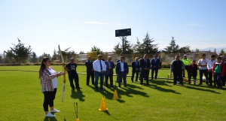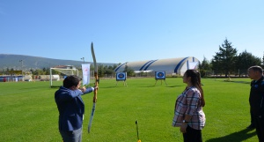
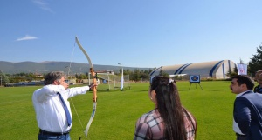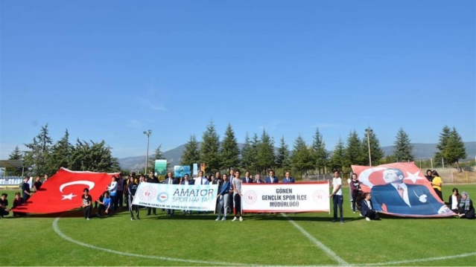

Beslenme Dostu Okul Faaliyetlerimiz;
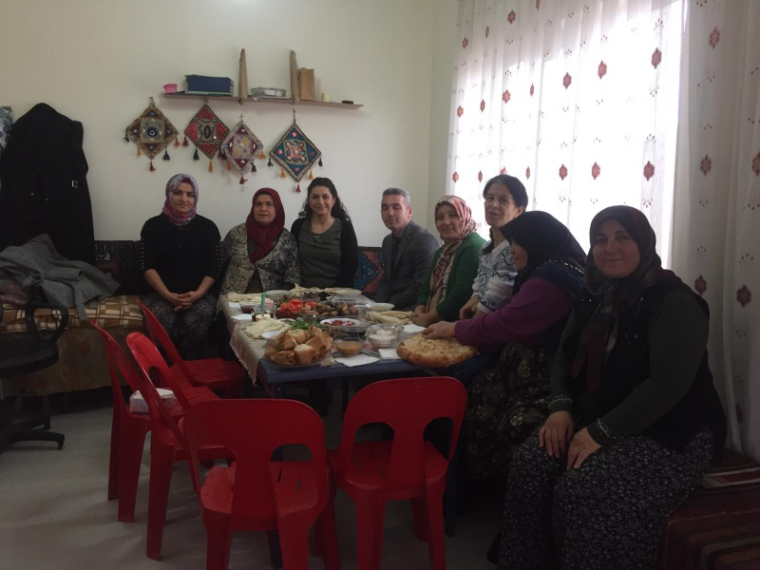
Tutum, Yatırım ve Yerli Malları Haftası Etkinlikleri;
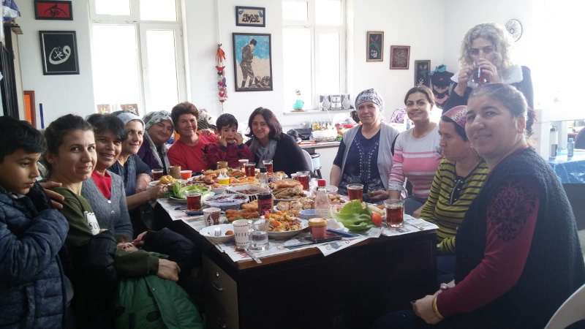

Gönen Mezunları 29. Buluşma Etkinlikleri Sergisi
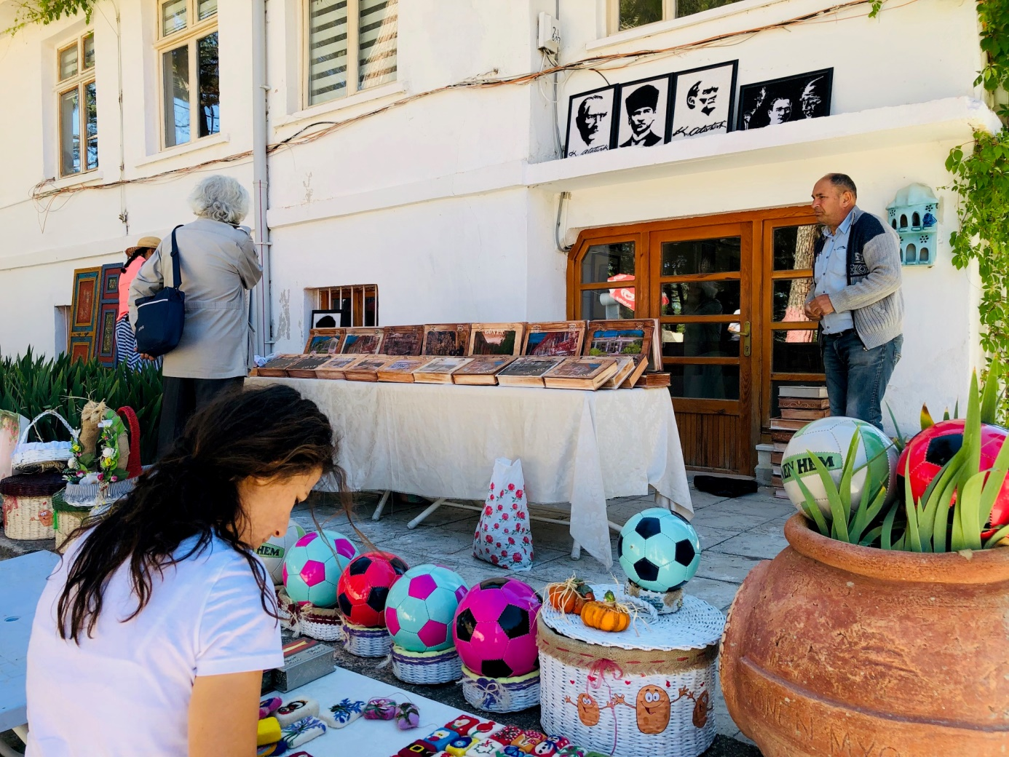

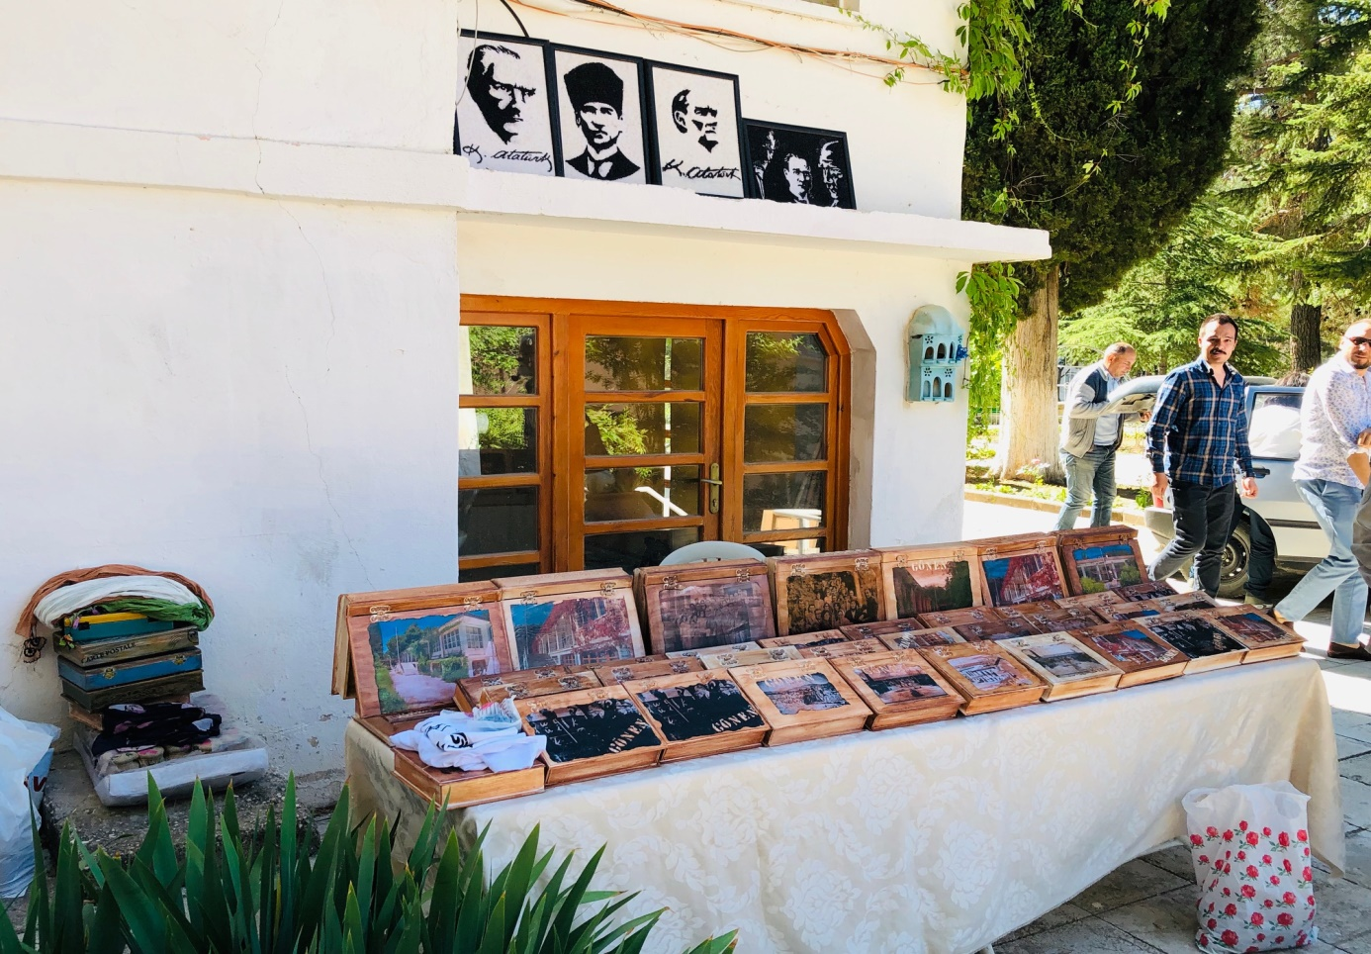

Kurslarımızdan Kareler;
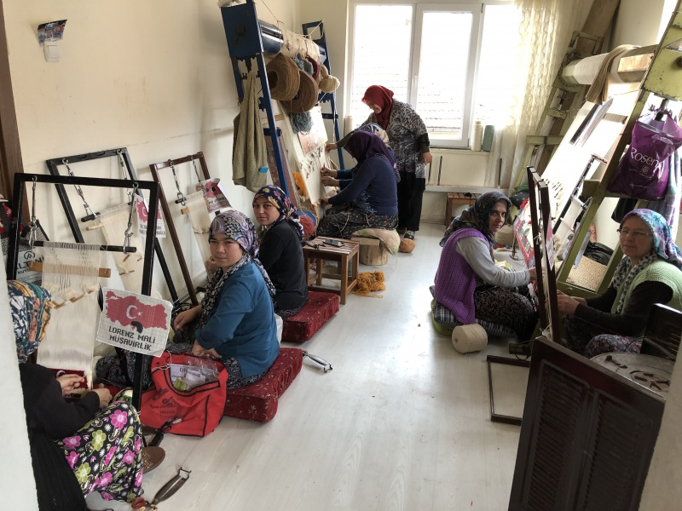
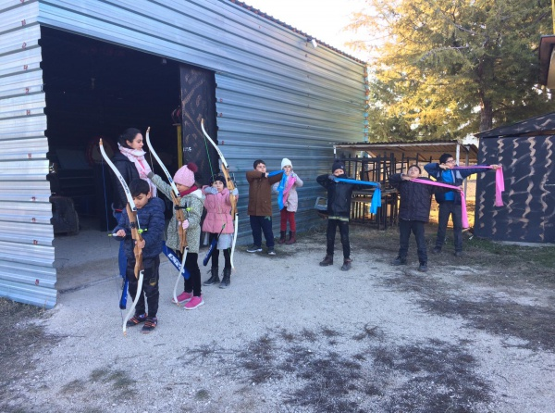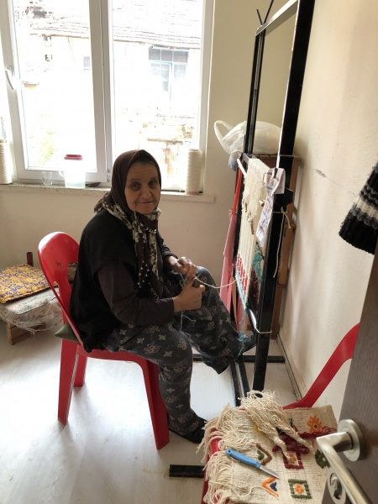
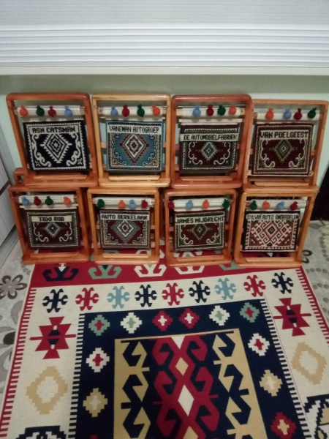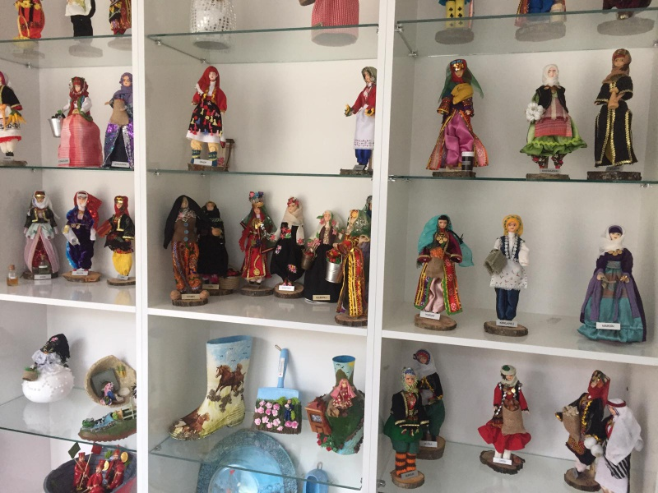
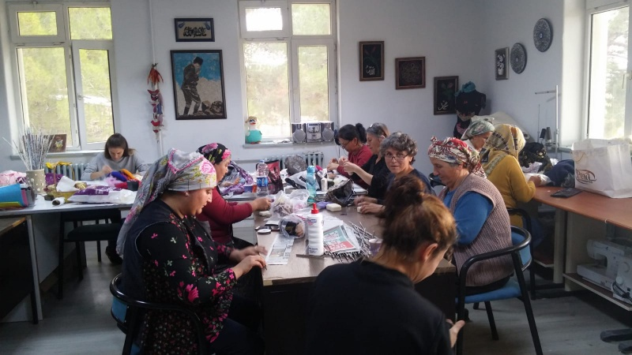
10. İŞBİRLİĞİ YAPILAN KURUMLAR
Gönen Belediyesi, Güneykent Belediyesi, İŞKUR, Gençlik ve Spor İlçe Müdürlüğü, İlçe Tarım Ve Orman Müdürlüğü, Müftülük, Isparta Doğa Koruma Ve Milli Parklar Şube Müdürlüğü

11.BASILI-GÖRSEL YAYINLARIMIZ
YOK

12.KURUMUN KARŞILAŞTIĞI SORUNLAR
KENDİ İMKÂNLARI İLE ÇÖZÜLEBİLECEK SORUNLARI :YOK
ÇÖZÜM ÖNERİLERİ :YOK
KENDİ İMKÂNLARI İLE ÇÖZÜLEMEYEN SORUNLAR :YOK

13.BELİRTİLMEK İSTENEN DİĞER HUSUSLAR
YOK

